福建省食品科学技术学会

关于召开福建省食品科学技术学会2012年学术年会
暨逸仙杯青年科技论坛的通知
（第二轮）
各有关单位：
福建省食品科学技术学会2012年学术年会暨逸仙杯青年科技论坛（福建省科协第十二届学术年会食品学会分会）定于2012年10月11日下午2点在福州大学召开。现将有关事项具体通知如下。
一、 会议时间、地点
时间：2012年10月11日下午2点
地点：福州大学旗山校区(新校区)生物科学与工程学院，嘉锡楼一楼报告厅。（详见附录地图）
二、 会议主题
省科协主会场：创新驱动 科学发展
食品学会分会场：海西传统食品产业——21世纪的挑战
三、 会议内容与日程
1、开幕式(14:00~14:20)
2、优秀论文表彰(14:20~14:30)
3、大会报告(14:30~16:20)
（1）香型的命运 14:30~15:10
报告人:邓少平（浙江工商大学食品与生物工程学院教授、院长）
（2）汤的威力 15:10~15:50
报告人:饶平凡 (国际食品科技联盟(IUFoST)主席;中国食品科学技术学会副理事长;福建省食品科学技术学会理事长)
4、优秀论文报告会 (16:00~17:20)
5、会议总结 (17:20~17:30)
四、会议联络
联系人：倪莉 汪少芸
电子邮件：fjifst@gmail.com
电话/传真：0591-22866378
手机：倪莉（13509362269） 汪少芸（13859019633）
地址：福州大学城学园路2号福州大学食品科学技术研究所
邮编：350108
网址：www.fjifst.org.cn
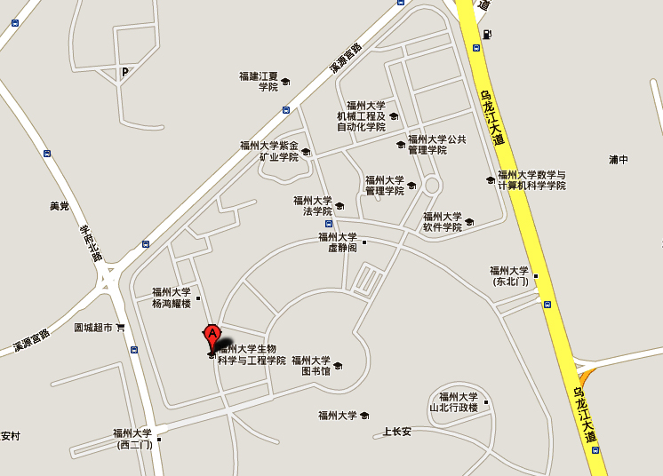
福大东门
福大西门
福大西二门
嘉锡楼

福建省食品科学技术学会
2012年9月25日
附件
“福建省食品科学技术学会2012年学术年会
暨逸仙杯青年科技论坛”
参会回执表
单位名称
姓名 | 手机/电话 | 电子邮箱 | 备注
注：
- 各位参会人员可单独提交回执或由会员单位统一提交。
- 请于2012年10月8日前以电子邮件方式发送至fjifst@gmail.com。

